*Confidential（绝密）*

携程旅行网

**V7.7新版自由行频道页搜索**

产品需求文档

版本号:V1.1

旅游事业部：贾露

2017年07月21日

All Rights Reserved

目录

0. 版本历史 3

1. 需求背景 3

2. 需求范围 3

3. 需求描述 4

3.1新增酒店+景点TAB（景酒产品对接：vzjy邹佳颖） 4

3.2自由行/目的地自由行增加私家团/半自助产品 6

3.2.1 搜索结果集 6

3.2.2 筛选项 6

3.2.3 产品信息 7

3.2.4 排序 7

# 版本历史

|  |  |  |  |  |
| --- | --- | --- | --- | --- |
|  | **修订日期** | **修订内容** | **修订人** | **修订版本号** |
| 1 | 07月18日 | PRD初稿 | 贾露 | V1.0 |
| 2 | 07月25日 | 增加目的地自由行和景酒判断逻辑  增加半自助游判定条件 | 贾露 | V1.1 |

# 需求背景

自由行增加酒店+景点TAB，自由行增加私家团/半自助游(半自助游需要限定条件)产品

# 需求范围

范围：APP/H5/PC

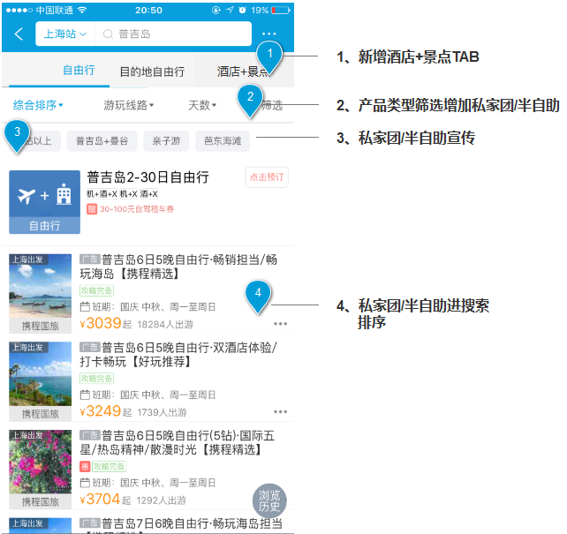

# 需求描述

## 3.1联想词增加当地游入口（产品对接：应秀枝）

1、搜索目的地“普吉岛”，联想词提示增加当地通入口，点击跳转至当地通首页。

2、用户进入当地通首页时，支持原路返回至搜索联想页面。

## 3.2目的地自由行TAB和酒点+景点TAB出现条件

范围：聚合列表页/自由行列表页/当地游

1. 判断用户定位或者手工切换站点是否属于酒店+景点配置站点

* 若在配置站点内：

判断该站点与搜索POI是否属于周边距离，若是，默认出酒店+景点TAB（当酒店+景点TAB无结果时，则补足目的地自由行TAB）

判断该站点与搜索POI是否属于周边距离，若不是，默认出目的地自由行TAB（当目的地自由行TAB无结果时，则补足酒店+景点TAB）

若用户搜索词为非POI词，默认出酒店+景点TAB（当酒店+景点TAB无结果时，则补足目的地自由行TAB）

* 若不在在配置站点内：

默认出目的地自由行TAB（当目的地自由行TAB无结果时，则补足酒店+景点TAB）

**附：**定位城市：当前用户定位城市中心/酒店+景点配置：配置表可配置酒店+景点运营城市/周边距离定义：定位站-搜索POI的距离满足周边配置表

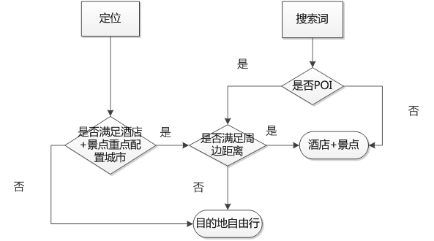

**附:酒店+景点TAB（景酒产品对接：vzjy邹佳颖）**

自由行搜索增加“酒店+景点”TAB，位置在目的地自由行后面。

1. 头部：共用自由行头部，支持刷新自由行头部，支持自由行头部搜索传值，隐藏周边游景酒列表头部及搜索框
2. 产品计数：不限定距离，搜索结果页返回结果数为所有符合条件的结果数，无结果不返回计数隐藏景酒tab
3. 列表样式：更新为周边游景酒列表新样式
4. 距离分段：去除距离分段逻辑，即任何站点搜索结果返回一致，不提示距离分段的限制文案
5. 推荐产品：支持爆款、自驾游推荐及自动推荐逻辑的置顶产品，不过滤超过出发站周边距离范围的推荐产品（搜“周边”推荐产品出出发站概念默认列表推荐产品）
6. 分词功能：支持关键字传值后的分词功能，分词完全匹配，分词相关功能逻辑同周边游景酒列表逻辑
7. 跳转详情：支持跳转景酒新版详情页
8. 搜“周边”：特殊判断，不传“周边”文本，直接传出发站点经纬度+周边范围（有配置的按周边配置的范围；没有配置的统一按0-400公里）查询结果，结果集为以出发站为圆心辐射周边范围内的所有产品结果集

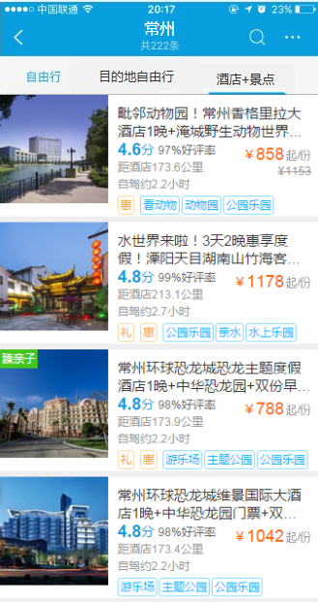

## 3.3自由行/目的地自由行增加私家团/半自助产品

### 3.3.1 搜索结果集

1、自由行、目的地自由行搜索Tab增加 “私家团”产品：新产品形态为 “私家团”。

1、自由行、目的地自由行搜索Tab增加“半自助游”产品：新产品形态为“半自助游”，且满足如下条件营销标签-服务保障属性为“成团保障”，若产品为ABC线，需要同时满足“成团保障”；

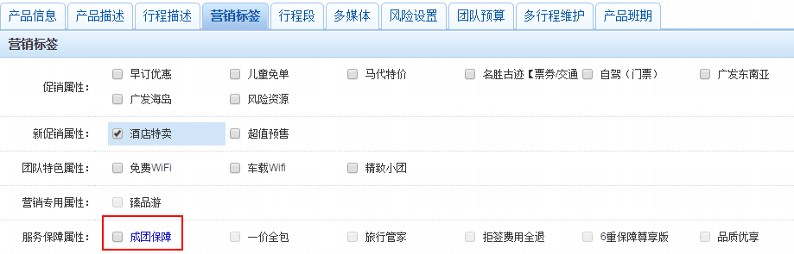

### 3.3.2 筛选项

* 常规筛选面板：

1. 产品类型筛选项：增加半自助游、私家团筛选项
2. 其他筛选项目，使用自由行现有筛选项



* 快捷筛选面板

1、快捷筛选可强运营产品类型、携程国旅筛选。



2、自由行TAB：新增产品类型、供应商筛选。排序支持配置，默认顺序如下。

目的地自由行TAB：新增快捷筛选，包含：供应商、服务标签、产品类型、行程天数、产品钻级、游玩线路、适用人群、酒店商圈、酒店品牌、线路特色、营销标签。排序支持配置，默认顺序如下。

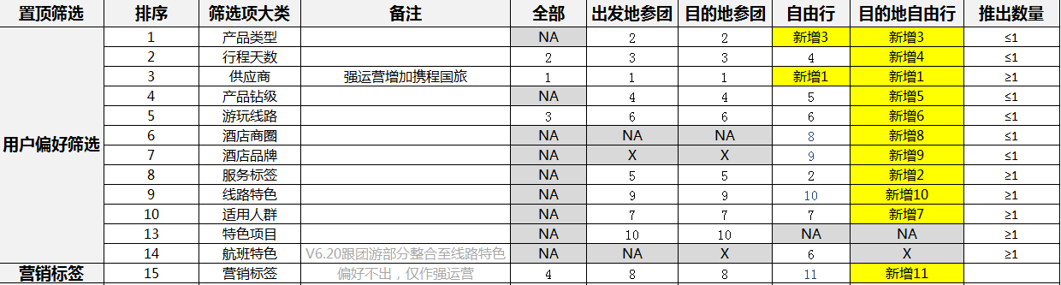

### 3.3.3 产品信息

产品信息呈现结构统一，与聚合页一致。

出发城市位置：见1

产品小标签位置：见2，包含自由行、半自助游、私家团、

供应商位置：见3

班期位置：见4，（其中跟团游展示班期，自由行不展示班期。）

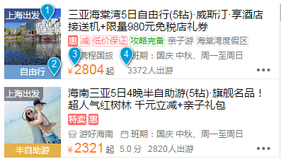

### 3.3.4 排序

* 自由行产品排序分（宁威提供内部排序分算法）